1.语法

2.操作符

3.面向对象

4.必报

1.1关键字

a) def

b) 强转as

c) in

d) trait

1.2 标识符

a) 命令规则：字母数字下划线以及部分特殊符号（比如$），不能以数字开头

b) 引用

1.3字符串

String GString

a) 单引号字符串（简单字符串，java.lang.String）

b) 双引号字符串（可插值字符串）

c) 不要把GString作为map的key

d) Slashy String

/ /

e) Dollar slashy String

$/ /$

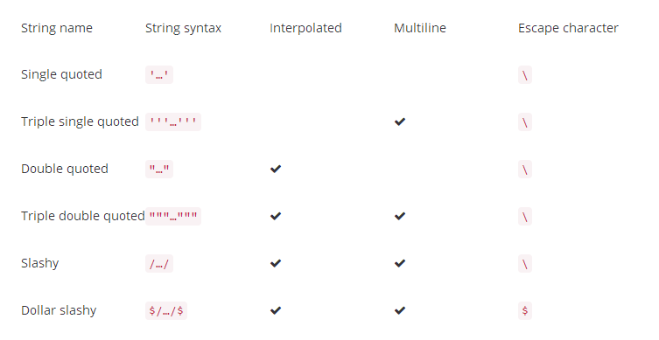

1.4 数字

a) 整数

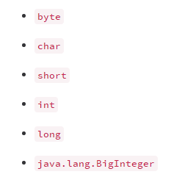

Def 幅值自动转换

b) 二进制 八进制 十六进制

0b 0 0x

c) 浮点数

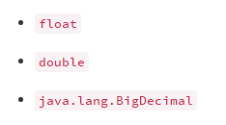

Def 不加后缀默认就是BigDecimal

d)长数字下划线区分

e) 类型后缀

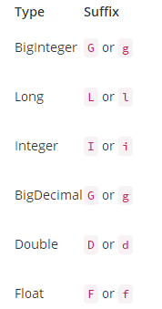

1.5 Lists

Groovy没有自定义自己的集合类型，list就是JDK中的java.util.List，实现默认使用ArrayList



1.6 Arrays

固定长度

1.7 Maps

对应类型是LinkedHashMap

2.操作符

2.1 加减乘除

2.2 关系操作符

2.3 逻辑操作符

2.4 位操作符

2.5 安全操作符

2.6 取字段操作符

2.7 方法指针

2.8 分割操作

2.9 范围操作符

2.10 in

2.11 强转

3 脚本结构

3.1 默认导入的类

3.2 别名导入

3.3 类or脚本

脚本和类编译之后的class文件不一样 GroovyObject Script

编译后的类名和定义的class名称一致

groovyc 命令

4.面向对象

4.1 构造函数 map构造

4.2 方法：

返回类型def表示未定义类型

Private protect public都可 ,默认public

4.3 trait

可以带默认实现的接口

与java8 default最大的区别：trait中的方法，如果实现类不自己实现，那么它永远都会默认使用trait中的方法。

Trait不支持 ++ -- 操作

5.闭包

5.1 基本结构

5.2 闭包是一个对象

5.3 调用闭包

5.4 闭包参数

a) 普通参数

b) 默认it参数/设置为无参数

c) 定义变量参数

5.5 闭包代理规则

a) this 离闭包最近的类

getThisObject

b) owner 离闭包最近的类或者闭包

getOwner

c) delegate 代理字段，默认=owner，可以自定义

getDelegate

d) 代理策略

Closure.OWNER_FIRST

Closure.DELEGATE_FIRST

Closure.OWNER_ONLY

Closure.DELEGATE_ONLY

e) 使用delegate代理写一个gradle风格的例子